Государственное образовательное учреждение высшего профессионального образования
«Сибирский государственный университет телекоммуникаций и информатики»
(ГОУ ВПО «СибГУТИ»)

Костюкович А.Е.

«Информационные сервисы сетей подвижной связи»

(ИС СПС)

Методические указания к контрольной работе

Новосибирск-2011

УДК 621.395

Костюкович А.Е.
В методических указаниях по курсу «Информационные сервисы сетей подвижной связи» приведены варианты заданий к контрольной работе, порядок ее выполнения, а также примеры выполнения заданий и правила оформления работы.

Кафедра АЭС
Илл. … Список лит. - 5 назв.

Рецензент — Мелентьев О.Г.
Утверждено РИС СибГУТИ в качестве методических указаний.

© Сибирский государственный университет
телекоммуникаций и информатики, 2011.

Содержание

Инструкция. Правила оформления контрольной работы
- Примеры контрольных заданий
  - Задание 1.
    - Теоретические вопросы (согласно варианта в Приложении 1)
  - Задание 2.
    - Расшифровать содержимое заголовков стека протоколов RTP/UDP/IP/Ethernet (согласно варианта в Приложении 2)
    - Пример решения задания 2
  - Задание 3.
    - Отобразить на рисунке профили (стеки) протоколов в плоскости С и U (согласно варианта в Приложении 3).
    - Описать назначение и функции каждого элемента сети (SW, R, Tel, …).
    - Описать назначение и функции каждого протокола и интерфейса
  - Задание 4.
    - Изобразить в виде диаграммы процедуру установления соединения для услуги IP- телефонии для Вашего варианта сети изображенной на рисунке в приложении 3 (Привести порядок обмена сообщениями – стрелочные диаграммы) (согласно варианта в Приложении 3).
    - Изобразить в виде диаграммы процедуру разрушения соединения для услуги IP- телефонии для Вашего варианта сети изображенной на рисунке в таблице 2 (Привести порядок обмена сообщениями – стрелочные диаграммы) (согласно варианта в Приложении 3).
    - Пример решения задания 4
- Используемые сокращения
- Литература

Приложения: Варианты заданий

Приложение 1: Варианты к заданию 1 (Теоретические вопросы)

Приложение 2: Варианты к заданию 2 (Трассировки RTP/UDP/IP/Ethernet пакетов)

Приложение 3: Варианты к заданию 3 и 4 (Схемы, для отображения стеков протоколов и процедур обмена сообщениями)

Инструкция к контрольной работе

- Задачи необходимо решать в том же порядке, который указан в задании.
- Перед решением каждого задания необходимо написать ее условие из контрольного задания и исходные данные, соответствующие Вашему варианту.
- Не допускайте, пожалуйста, небрежного выполнения рисунков и пояснений.
- Рисунки необходимо нумеровать, а также ссылаться на них в пояснениях.
- В конце работы привести список источников, которыми Вы пользовались.
- Рецензирование работы выполняет кафедра БИСС СибГУТИ.
- Работа должна быть зачтена прежде, чем Вы будете сдавать экзамен по курсу.
- В контрольную работу включено четыре задания, которые охватывают важнейшие разделы курса.

Правила оформления контрольной работы

Все задания данной контрольной работы выполняются в формате документа Word из пакета Office’2003 или 2007.

Как альтернативный вариант – допускается выполнение контрольной работы в формате документа Power Point из пакета Office’2003 или 2007.
Используемый шрифт – Times New Roman, размер – 14, межстрочный интервал – 1.

Задания, имеющие графическую часть (рисунки), желательно выполнять в формате документа Visio или Power Point из пакета Office’2003 или 2007.
В документ Word или Power Point, рисунки надо вставлять, предварительно преобразовав их в формат *.jpeg с качеством не менее 75%/

Выполненное задание должно содержать:
- Титульный лист с фамилией студента, № группы, номером варианта и темой каждого задания.
- Содержательную часть – текст и рисунки Вашего варианта, текст и рисунки выполненного задания, а также выводы по каждому заданию.
- Список литературы, использованной для выполнения задания, включая Интернет-источники.

Работу необходимо выполнить и отправить в электронном виде со страниц сайта ДО.
- Примеры контрольных заданий

Всего, в рамках контрольной работы необходимо выполнить 4 задания.

В каждом задании имеется 10 вариантов (см. Приложения 1, 2 и 3), выбираемых по последней цифре номера Вашего пароля.

2.1 Задание 1.

Ответить на теоретический вопрос согласно варианта из списка вопросов к экзамену, приведенного в Приложении 1.

В данном задании необходимо дать развернутый ответ на поставленные вопросы, используя приведенный в пункте 5 список литературы или соответствующие существу вопросов источники из сети Интернет с обязательной детальной ссылкой на эти источники.
Рекомендуемый объем ответа на вопрос задания 1 – 5…6 страниц.

Прямое копирование текста из Интернет-источников, или других источников – не приветствуется и оценивается низко.
Необходимо своими словами лаконично и в то же время исчерпывающе изложить Ваш ответ на поставленные вопросы.

2.2 Задание 2.

Расшифровать содержимое заголовков стека протоколов RTP/UDP/IP/Ethernet, согласно варианта из Приложения 2.

2.2.1 Вариант № nn: Расшифровать речевой IP-пакет
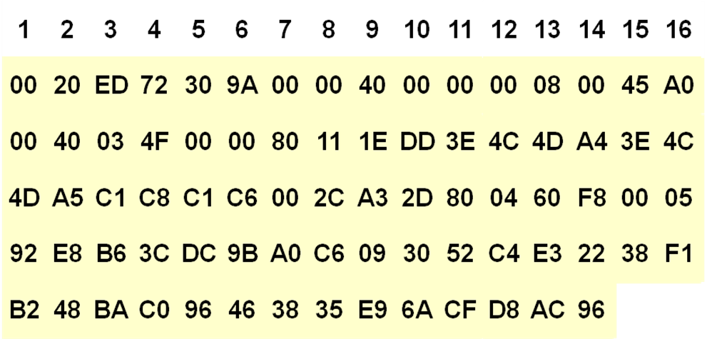
Рисунок 1 – Пример речевого IP-пакета

Пояснить содержимое каждой части заголовка стека протоколов RTP/UDP/IP/Ethernet !!!

2.2.2 Пример решения задания 2

- Заголовки RTP/UDP/IP/Ethernet
Для решения своих задач каждый протокол добавляет заголовки к передаваемой информации, например:
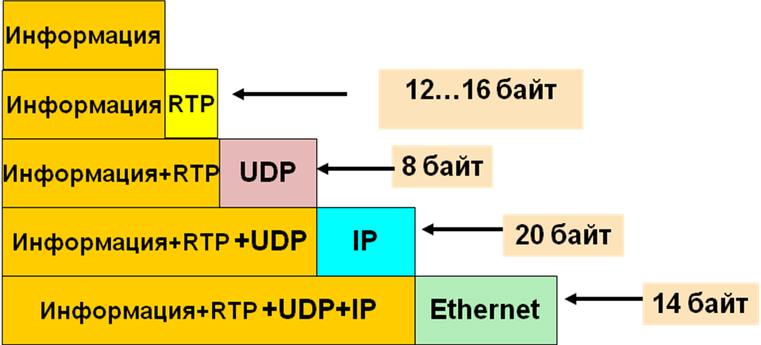
Рисунок 2 – Стек протоколов плоскости U

- Выделение этих заголовков в теле речевого пакета
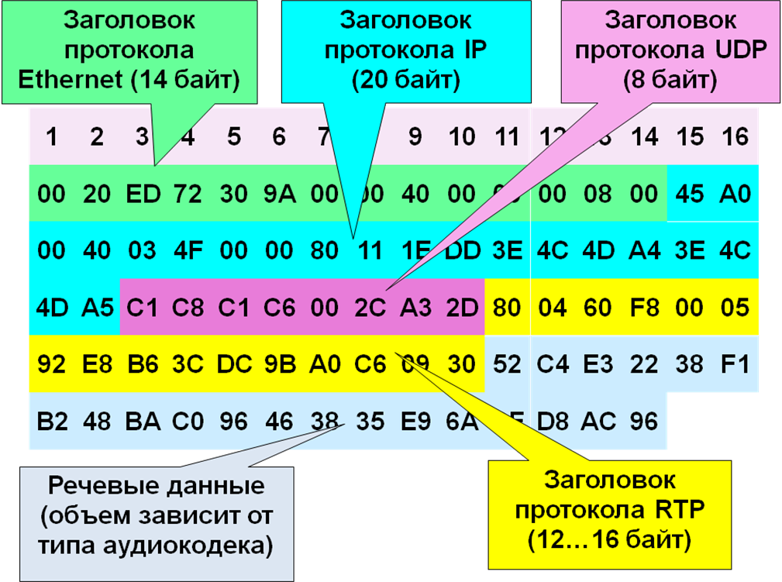
Рисунок 3 – Выделение заголовков протоколов в теле речевого пакета

- Расшифровка полей каждого заголовка
- Поля заголовка протокола Ethernet:
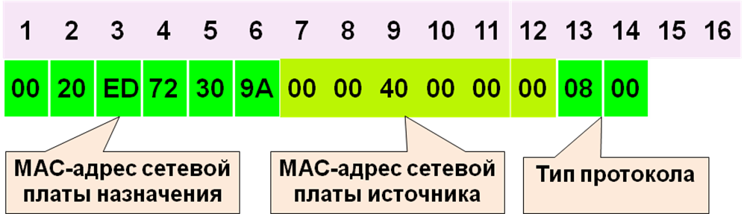
Рисунок 4 - Расшифровка полей заголовка Ethernet

- Поля заголовка протокола IPv.4:
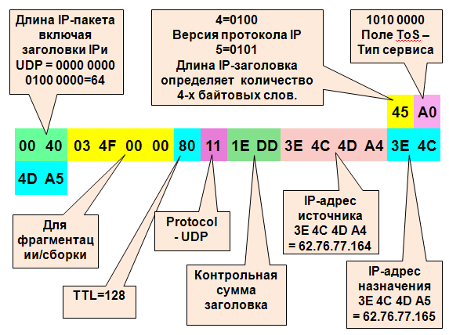
Рисунок 5 - Расшифровка полей заголовка IP v.4

3) Поля заголовка протокола UDP
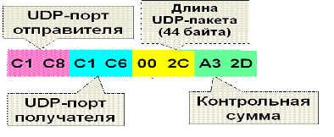
Рисунок 6 - Расшифровка полей заголовка UDP

4) Поля заголовка протокола RTP
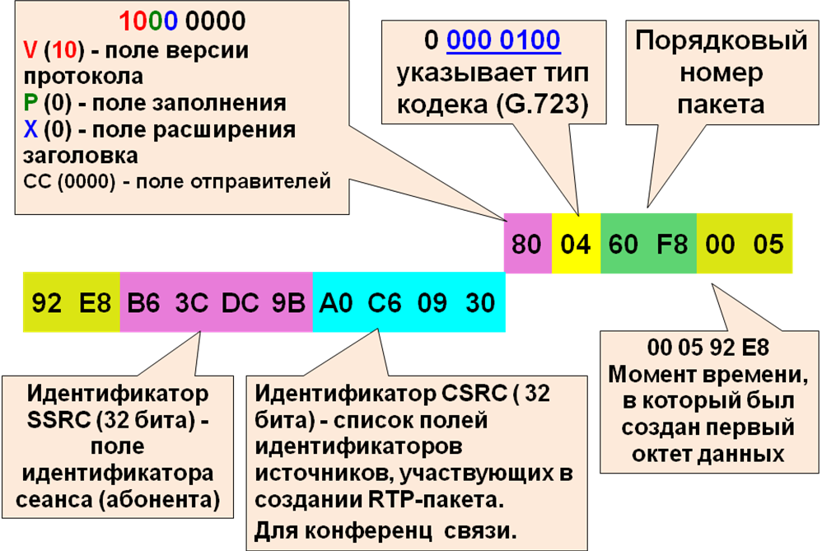
Рисунок 7 - Расшифровка полей заголовка RTP

- Речевые данные
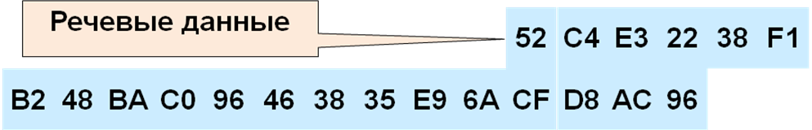
Рисунок 8 – Речевые данные

2.3 Задание 3.

Отобразить на рисунке профили (стеки) протоколов в плоскости С и U, согласно варианта из Приложениия 3. Описать назначение элементов сети.

Вариант № nn: Отобразить на рисунке профили протоколов в плоскости U (С)
Вызов исходит из терминала 4,
Вызов поступает на терминал 5
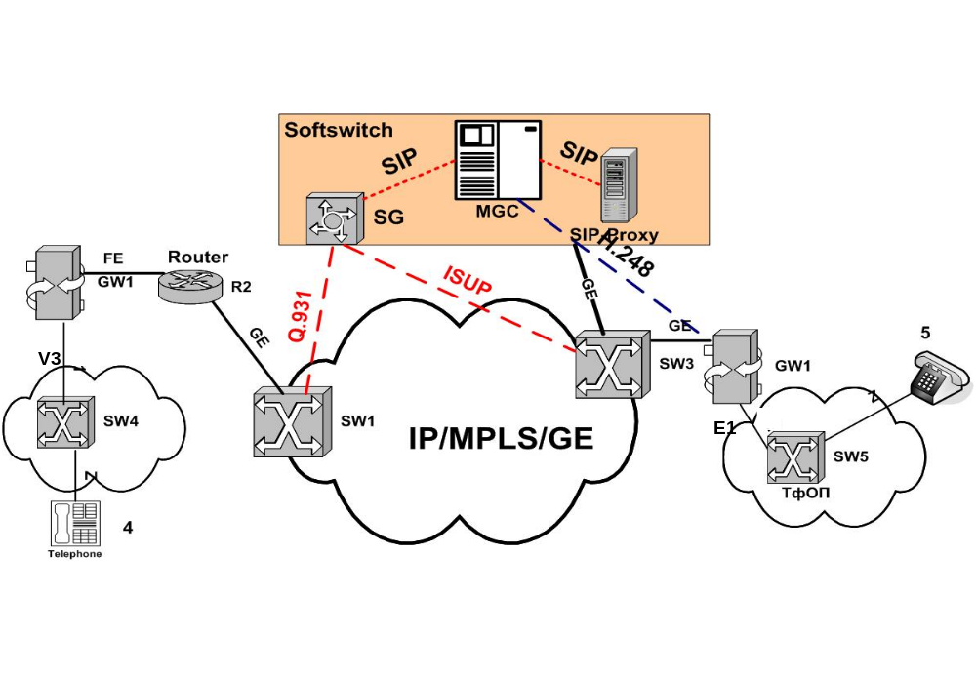
Рисунок 9 – Структура заданной сети

Для выполнения задачи внимательно изучите схему сети и определите – с помощью каких технологий предоставляются услуги IP-телефонии для заданных абонентов.
Обратите внимание на указанные по маршруту передачи сигнальной или речевой информации – протоколы и интерфейсы.
Пример решения задания 3

2.3.1 Профили протоколов в плоскости С для варианта № nn:

Из рисунка 9 видно, что абонент 4 подключен с использованием технологии Н.323 (для установления соединения используется протокол Q.931), абонент 5 использует технологию MGCP (для установления соединения используется протокол ISUP), а внутри Softswitch обмен осуществляется с помощью протокола SIP. Вместо протокола IUP может быть использован протокол TCP.
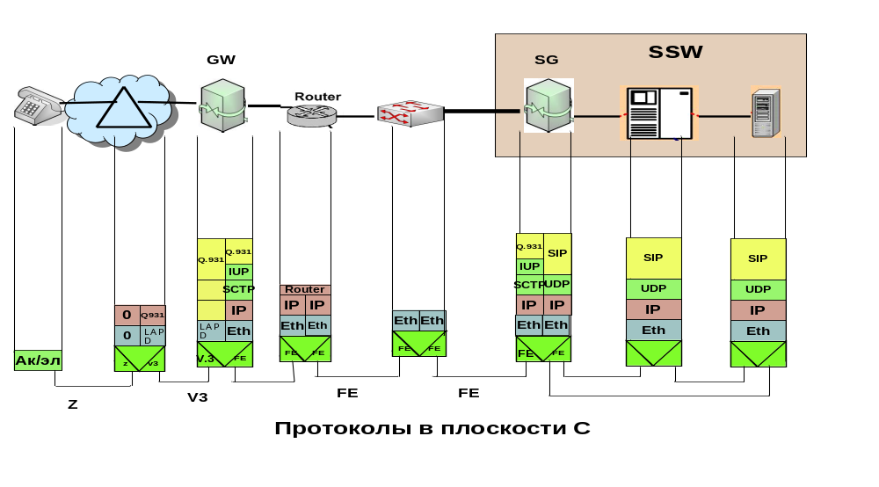
Рисунок 10 – Профили протоколов в плоскости С от абонента 4 до SSW

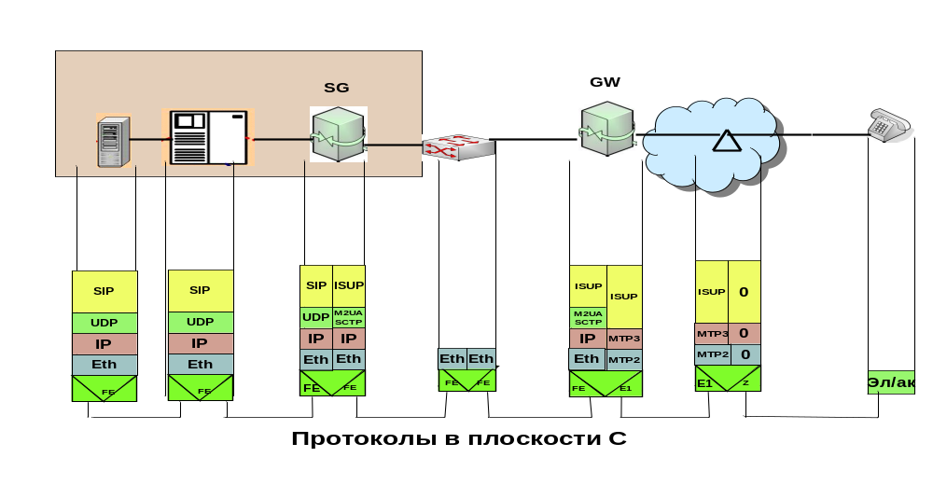
Рисунок 11 – Профили протоколов в плоскости С от SSW до абонента 5

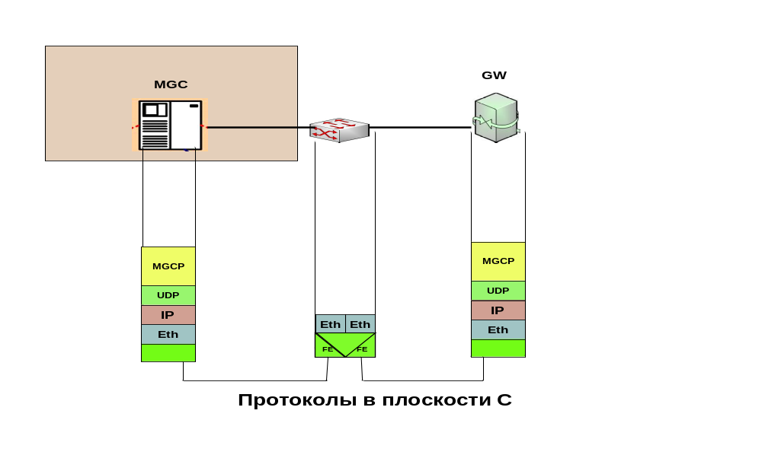
Рисунок 12 – Профили протоколов в плоскости С от MGC до GW (протокол MGCP)

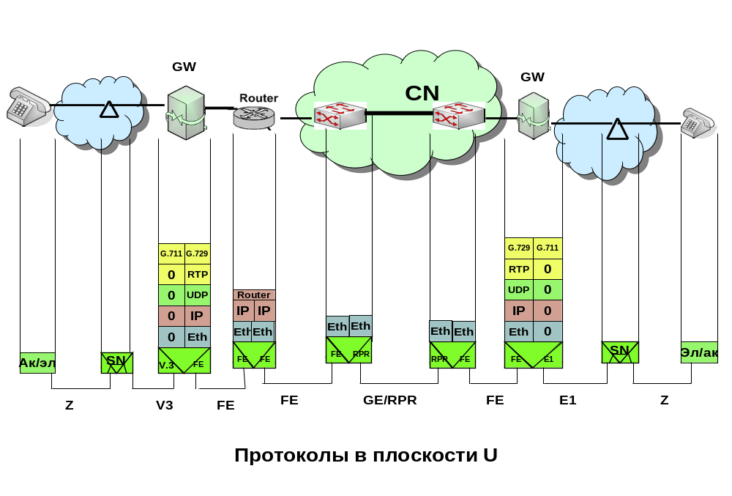

Рисунок 13 – Профили протоколов в плоскости U от абонента 4 до абонента 5

2.3.2. Назначение и функции каждого устройства, изображенного на рис.9.

(Приведите описание, общим объемом на 2..3 страницы).

2.3.3 Назначение и функции каждого протокола и интерфейса, изображенных на рис.10, 11 и 12.

(Приведите описание, общим объемом на 2..3 страницы).

2.4 Задание 4.

Изобразить в виде диаграммы основные процедуры реализации услуг IP- телефонии для Вашего варианта сети изображенной на рисунке в Приложении 3. (Привести порядок обмена сообщениями).

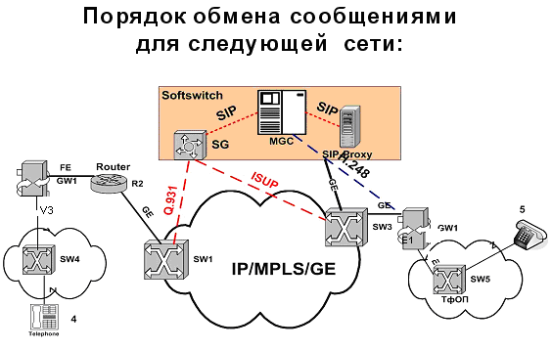
Рисунок 14 – Пример заданной сети

2.4.1 Диаграмма процедуры установления соединения для услуги IP- телефонии для варианта № nn

Из рисунка 14 видно, что абонент 4 подключен к АТС-А (SW4) по z-интерфейсу, где z-сигнализация конвертируется в сигнализацию DSS1, т.к. АТС-А к шлюзу (GW) подключается с использованием интерфейса V.3 (PRI). В шлюзе происходит смена протоколов нижних уровней т.к. протокол Q.931 передается в пакетную сеть. В сигнальном шлюзе SG протокол Q.931 конвертируется в протокол SIP. С помощью протокола SIP идет обмен сообщениями внутри Softswitch, где определяется местоположение абонента 5. Затем через SG идет передача сигнальной информации в сторону абонента 5 и в SG протокол SIP конвертируется в протокол ISUP(технология MGCP). В GW на стороне абонента 5 происходит смена транспортных протоколов (переход из пакетной сети в телефонную сеть) и до АТС-Б (SW5) сигнализация передается с помощью протокола ISUP поверх МТР3, МТР2. В АТС-Б абонент 5 подключен по z-интерфейсу, на станции сигнализация анализируется и в сторону абонента 5 посылается сигнал на физическом уровне в виде сигнала 25Гц (ПВ). После ответа абонента происходит передача уже других сигналов в обратном направлении.
Пример приведен на рисунках 15 и 16.
Для выполнения данной задачи необходимо познакомиться с сигнальными сообщениями технологий: Н.323(Q.931), SIP и MGCP (ISUP).

К сообщениям Q.931 относятся:
- SETUP - УСТАНОВИТЬ
- CALL PROCEEDING - ОБРАБОТКА ВЫЗОВА
- ALERTING - ГОТОВНОСТЬ
- CONNECT - СОЕДИНИТЬ
- DISCONNECT - РАЗЪЕДИНИТЬ
- RELEASE - ОСВОБОДИТЬ
- RELEASE COMPLETE – ОСВОБОЖДЕНИЕ ЗАКОНЧЕНО
- и др.

Запросы протокола SIP:
- INVITE - Приглашает пользователя к сеансу связи. Содержит SDP-описание сеанса
- АСК - Подтверждает прием окончательного ответа на запрос INVITE
- BYE - Завершает сеанс связи. Может быть передан любой из сторон, участвующих в сеансе
- CANCEL - Отменяет обработку запросов с теми же заголовками Call-ID, То, From и CSeq, что и в самом запросе
- CANCELREGISTER - Переносит адресную информацию для регистрации пользователя на сервере определения местоположения
- OPTION - Запрашивает информацию о функциональных возможностях терминала

Ответы протокола SIP кодируются трехзначными числами:
- 100 – служебный ответ говорит о том, что надо преккратить передавать INVIT
- 180 Ringing – при получении данного сигнала посылается КПВ
- 2хх означают, что запрос был успешно обработан;
- 3хх информируют оборудование вызывающего пользователя о новом местоположении вызываемого пользователя или другую информацию;
- 4хх информируют о том, что в запросе обнаружена ошибка;
- 5хх информируют о том, что запрос не может быть обработан из-за отказа сервера;
- 6xx информируют о том, что соединение с вызываемым пользователем установить невозможно.

Типы сообщений ISUP:
сообщения для установления соединения (call setup):
- IAM - начальное адресное сообщение
- ACM - сообщение о принятии полного адреса
- ANM - сообщение об ответе вызываемого абонента
сообщения для разъединения (call release):
- REL - сообщение о разъединении
- RLC – сообщение освобождения
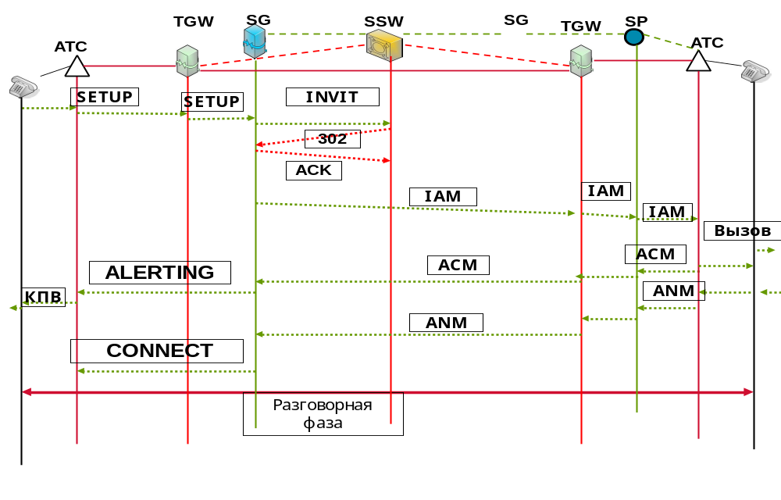
Рисунок 15 – Пример процедуры установления соединения

2.4.2 Диаграмма процедуры разрушения соединения для услуги IP- телефонии для варианта № nn

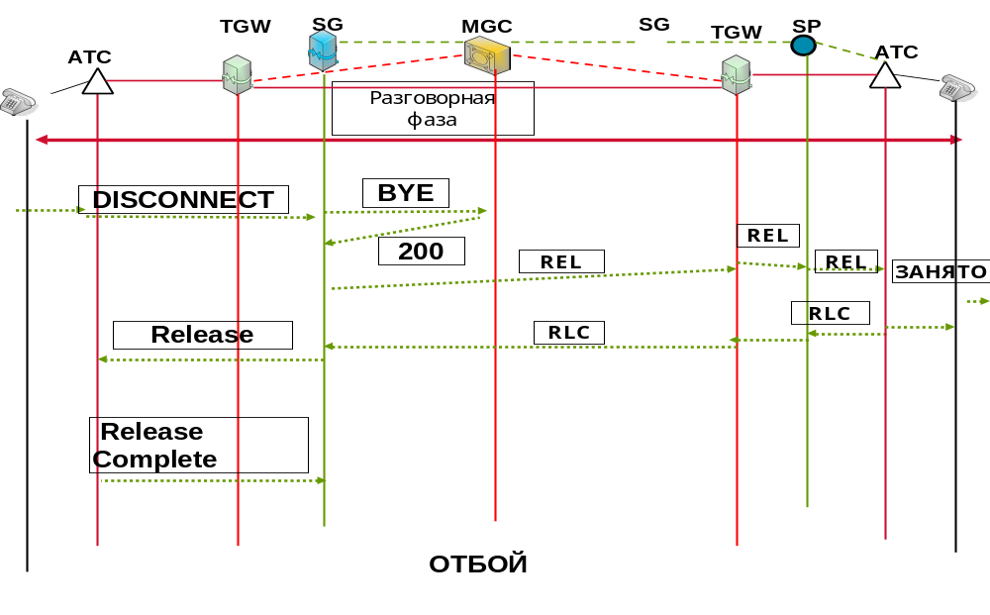
Рисунок 16 – Пример процедуры разрушения соединения

3. Используемые сокращения

Протоколы:
DSS1  IP  ISUP  LAP-D  MGCP  MPLS  MTP  RPR  RTP  SCTP  SDP  SIP  TCP  UDP TDM | Digital Subscriber Signalling System No. 1  Internet Protocol  ISDN User Part  Link Access Procedure on the D channel  Media Gateway Control Protocol  Multiprotocol Label Switching  Message Transfer Part — Подсистема переноса сообщений ОКС-7  Resilient Packet Ring  Real - time Transport Protocol  Stream Control Transmission Protocol  Session Description Protocol  Session Initiation Protocol  Transmission Control Protocol  User Datagram Protocol  Time-division multiplexing
Интерфейсы:
BRI (V1)  E1  10BT  FE  GE  PRI (V3)  Z | Basic Rate Interface (2B + D₁₆)  интерфейс 2028 Кбит/с  Ethernet-интерфейс на скорости 10Мбит/с  Fast Ethernet (100Мбит/с)  Gigabit Ethernet (1000Мбит/с)  Primary Rate Interface (30B + D₆₄) с сигнализацией Q.931/LAP-D  интерфейс ab – аналоговый интерфейс по 2-х проводной линии
Устройства:
GW  MGC  NGN  SG  SSW  SW  SLA  TGW  R  Tel | Gateway – шлюз  Media Gateway Controller  Next Generation Network  Signaling Gateway  Softswitch  Switch – Коммутатор  Service Level Agreement - Соглашение об уровне обслуживания  Trunk-Gateway – транспортный шлюз, например, речевой  Router – Маршрутизатор  Телефонный терминал
Поля сообщений:
CSRC  MAC  ToS  TTL  SSRC | Contributing Source Identifier  Media Access Control  Тип обслуживания  Time To Live  Synchronization Source Identifier

4. Литература

- Б.С. Гольдштейн, А.В. Пинчук, А.Л. Суховицкий , «IP-телефония», Москва «Радио и связь», 2005
- Б.С. Гольдштейн и др. «Softswitch», Москва «Радио и связь», 2005
- Электронные версии презентаций «Задача 2», «Задача 1», «Профили протоколов» с сайта http://www.aek-54.ru/ip_tlf/ip_tlf.htm
- Другие материалы сайта http://www.aek-54.ru/
- Другие источники из сети Интернет.

Приложения: Варианты заданий

Приложение 1: Варианты к заданию 1 (Теоретические вопросы)

Вариант
7 | - Сервисы мобильных сетей связи различных поколений.  - Структура и состав запросов SIP. Формат запросов. Основные заголовки
Приложение 2: Варианты к заданию 2 (Трассировки RTP/UDP/IP/Ethernet пакетов)
7 | 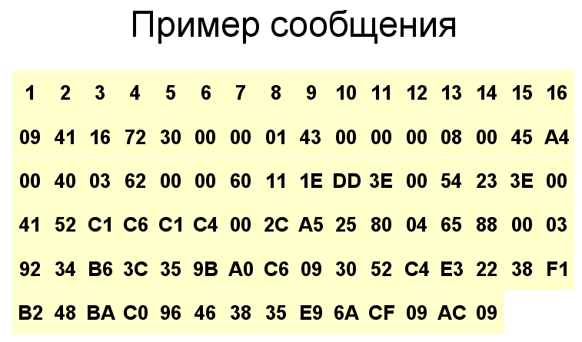

Приложение 3: Варианты к заданию 3 и 4 (Схемы, для отображения стеков протоколов и процедур обмена сообщениями)
7 | 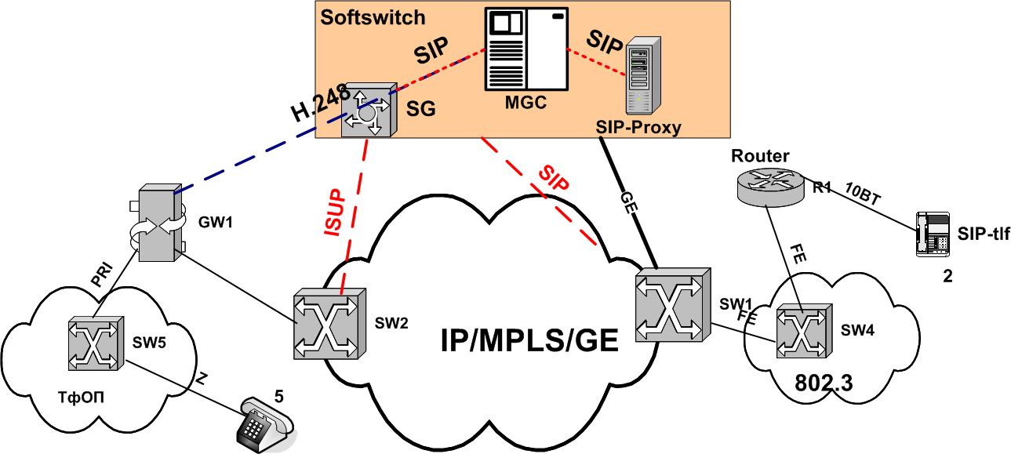

Св. план 2000, поз.

Анатолий Егорович Костюкович, доцент кафедры АЭС

«Информационные сервисы сетей подвижной связи»

(Методические указания к контрольной работе)

Редактор: Лизнева Ю.С.
Корректор: Шкитина Д.С.
Лицензия № 020475, январь 1998г. Подписано в печать
Формат бумаги 64х90/16 Отпечатано на ризографе, шрифт №10.
Изд.л............... Заказ №...............Тираж 400 экз.
Типография СибГУТИ, 630102, г.Новосибирск, ул. Кирова,86

